pH加固系列pH电极和电缆组件

pH加固型电极是一种潜水式CPVC，适用于监测桶、罐或溪流等户外应用。电极具有快速闩锁机制，只需旋转四分之一圈即可将其插入BNC连接器

与MadgeTech pH记录仪一起使用时，需要电缆组件和RTD温度参考。提供两种安装组件选项。pH-Rugged ATC电缆安装组件直接连接到pH-Rugged电极，并具有内置RTD探头，提供自动温度补偿（ATC）。pH加固型电缆连接到pH加固型电极，可与外部RTD探头一起使用，也可与MadgeTech pH记录仪随附的电阻器套件一起使用

自动温度补偿是首选，因为它提供最佳的准确性。 当不需要ATC的精度和准确度时，使用随附的电阻器套件来模拟应用的温度，以最大限度地减少误差。

耐酸碱电极
浸没式CPVC pH电极
**6个月至1年预期寿命 **
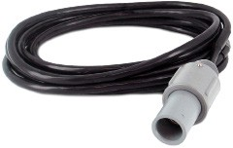
耐酸碱ATC电缆
具有自动温度补偿的CPVC电缆安装组件

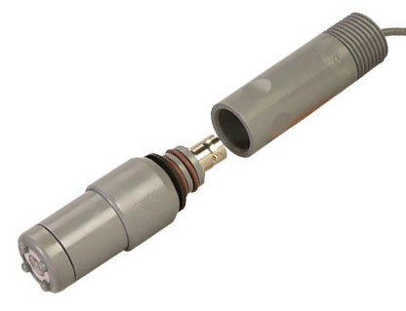

特征
- 精密浸没式pH电极
- CPVC设计
- 直角回转闩锁机构
- 使用耐酸碱ATC电缆进行自动温度补偿，或
带RTD探头的 pH加固型电缆
- 手动温度补偿使用pH加固电缆，
内置电阻，模拟应用温度

应用
- 鼓
- 坦克
- 溪流，河流
- 池塘、湖泊
订购信息
温度
湿度
询问 压力
我们的其他 pH值
数据 级别
伐木工 震惊
LCD显示脉冲/事件/状态电流
电压无线内部安全
光谱振动运动
规格 *
最高温度： | 65 °C（150°F）
兼容MadgeTech  数据记录器： | pHTemp2000
电阻器套件： | 参考电阻器套件中的表格，校准电阻器以模拟应用温度

尺寸： | - pH-坚固型电极：3 in x 0.9 in（76 mm x 23mm）  - pH加固型电缆：120 in x 0.83 in（3048 mm x 21mm）  - pH加固型ATC电缆：120英寸x 1.3英寸（3048 mm x 33mm）
重量： | - pH-坚固型电极：1.3盎司（37克）  - pH-坚固型电缆：8.4盎司（238克）  - 耐酸碱ATC电缆：8.4盎司（238克）

* 规格如有变更，恕不另行通知。具体的保修补救限制适用。请致电1-603-456-2011或登录www.madgetech.com获取优惠。

模型 | 描述
耐酸碱电极 | 浸没式pH电极CPVC
耐酸碱电缆 | 无温度补偿的CPVC-10英尺电缆
耐酸碱ATC电缆 | 带ATC的CPVC-10英尺电缆

